Pedagogická fakulta Univerzity Palackého v Olomouci, Žižkovo náměstí 5, Olomouc



Seminární práce

(Didaktika mateřského jazyka A)

**Koncovky podstatných jmen rodu středního**

*Vypracovala:* Michaela Slezáková

*Obor:* Učitelství pro 1. stupeň ZŠ, 2. ročník

*Datum odevzdání:* 5. 5. 2014

**Koncovky podstatných jmen rodu středního**

**Pravopisná cvičení – doplňovačky :**

1. **Doplň správné koncovky podstatných jmen rodu středního.**

Plavba po Lab_, umývala nádob_, pečoval o své zdrav_, na úrodných pol_ch, s oběma letadl_,

se sklopenými světl_, knedlíky se zel_m, v hustém rákos_, počítak s pěti čísl_, nekazí si zuby cukrov_m, sál s několika zrcadl_, prolézal hustým křov_m, zabral oběma vesly_, vytápěl chalupu dřív_m a uhl_m, hrál si s barevnými autíčk_, pod našimi okn_, po pol_ jezdí traktor.

*Literatura :* KONOPKOVÁ, Ludmila, TENČLOVÁ, Věra. Český jazyk pro 4. ročník základních škol. Praha:

FORTUNA. 1997. ISBN 80-7168-420-1

1. **Doplň správné koncovky podstatných jmen rodu středního.**

Jenda má špatné svědom_. Převoznící se odrážejí dlouhými bidl_. V obil_ roste také plevel. Středověké lodě byly vybaveny dřevěnými kormidl_. Zajíček se schovával do křov_. Dívky pobíhaly pod kroužícími švihadl_. Voda z rybníků se vypouští stavidl_. Skupině ostrovů se v zeměpise říká souostroví_. V údol_ řeky Berounky je krásná příroda. Závoník plaval rychlými temp_.

*Literatura :* DOČKALOVÁ, Lenka. Procvičujeme pravopis podstatných jmen rodu ženského a středního.

Brno : NOVÁ ŠKOLA. 2012. ISBN 978-80-7289-372-0

1. **Doplň správné koncovky podstatných jmen rodu středního.**

České knížectv_, knedlíky s zel_m, lípa v pol_, ořechové cukrov_, pod prostěradl_, s ochotnickými divadl_, větvička jmel_, hodiny s kyvadl_, mezi rákos_m, obchodovat se zbož_m, do ponděl_, hlubové údol_, v blízkém okol_.

*Literatura :* DOČKALOVÁ, Lenka. Pravopis podstatných jmen hrou. Brno : NOVÁ ŠKOLA. 2013. ISBN

987-80-7289-483-3

1. **Doplň správné koncovky podstatných jmen rodu středního.**

1. Na besídce nás Petr pobavil několika kouzl_. 2. Na zábradl_ před školouseděly děti. 3.

Objednali jsem si dřív_ u správy poles_. 4. Na trhu jsme se seznámili s různými starými

řemesl_. 5. Nepřejídej se s tím cukrov_m. 6. Koně s novými sedl_ vyběhli na závodiště. 7.

Zranění zůstaly chvíli z bezvědom_. 8. Všechno naše úsil_ vyšlo nazmar. 9. Námořníci šplhali

po lanov_. 10. Kroje byly vyšívané hedváb_m. 11. Trat´ byla zabezpečena několika hradl_. 12.

Posázav_ je oblíbeným cílem turistů.

*Literatura :* ŠANTROCHOVÁ, Alena, BURIÁNKOVÁ, Milada, HAMPL, Zdeněk. Diktáty a cvičení

z českého jazyka. Praha : SPN – pedagogické nakladatelství. 2004. ISBN 80-7235-010-2

**Doplňování v tabulce se souřadnicemi :**

1. **Doplň správné koncovky podstatných jmen rodu středního.**

|  |  |  |  |  |
| --- | --- | --- | --- | --- |
|  | A | B | C | D |
| 1 | **Polab_** | **mezi jídl_** | **vlastními slov_** | **s plavidl_** |
| 2 | **pod kol_** | **s kop_m** | **pod křídl_** | **bezpráv_** |
| 3 | **v neb_** | **topí paliv_** | **včelařstv_** | **obchod s kol_** |
| 4 | **mezi plavidl_** | **stavbnictv_** | **s pravidl_** | **doprava letadl_** |
| 5 | **suché dřív_** | **vítězstv_** | **v rákos_** | **na neb_** |
| 6 | **pevné zdrav_** | **na pol_** | **husí peř_** | **podloub_** |
| 7 | **v podpalub_** | **od ponděl_** | **průčel_** | **na tržišt_ch** |

**Diktát :**

1. **Doplň správné koncovky podstatných jmen rodu středního.**

Bydlíme v úrodném Polab_. Pražské metro jezdí v podzem_. V ponděl_ a ve středu cvičíme na nářad_. Baletní sál je zdobený zrcadl_. Nad pol_ létají černé vrány. Pod kol_ nákladního automobilu vznikají černé stopy. Rybář prudce zabral vesl_ své lodi. V obil_ roste hodně pýru. V okol_ mého bydliště není žádný obchod.

*Literatura :* KONOPKOVÁ, Ludmila, TENČLOVÁ, Věra. Český jazyk pro 4. ročník základních škol. Praha :

FORTUNA. 1997. ISBN 80-7168-420-1

**Graficky zajímavá cvičení :**

1. **Křížovka**

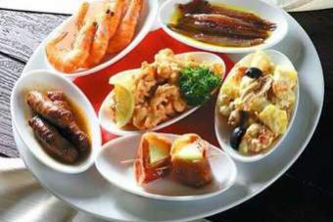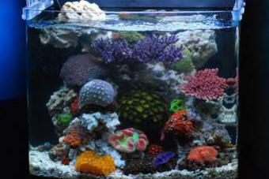**7. 3.**

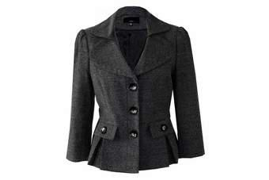 **1.**

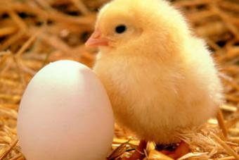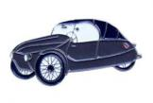**2. 5.**

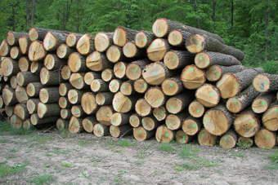 **4.**

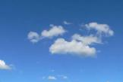 TAJENKA **6.**

|  |  |  |  |  |
| --- | --- | --- | --- | --- |
|  | 1. |  |  |  |
| 2. |  |  |  |  |  |  |  |  |
| 3. |  |  |  |  |  |  |  |
| 4. |  |  |  |  |
| 5. |  |  |  |
| 6. |  |  |  |  |
| 7. |  |  |  |  |

TAJENKA: ______________________________

1. **Vybarvěte obrázek podle nápovědy**

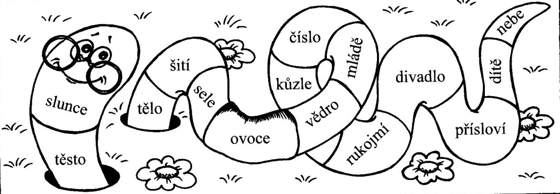

**Nápověda :** *červeně -* políčka obsahující slova, která se skloňují podle vzoru MĚSTO.

*růžově -* políčka obsahující slova, která se skloňují podle vzoru MOŘE.

*oranžově -*  políčka obsahující slova, která se skloňují podle vzoru KUŘE.

*žlutě -* políčka obsahující slova, která se skloňují podle vzoru STAVENÍ.

*Literatura :* DOČKALOVÁ, Lenka. Pravopis podstatných jmen hrou. Brno : NOVÁ ŠKOLA. 2013. ISBN

987-80-7289-483-3

**Korektura textu :**

1. **Opravte chyby v textu**

1. Lustr jsme o Vánocích zdobili jmelým. 2. Přestupovali jsme ve Veselý nad Lužnicí. 3. S vyššími čísli moje sestřička ještě neumí počítat. 4. Ovocnému stromový se dávali od štědrovečerní večeře kosti, aby stromy dobře rodily. 5. Za rukojmí žádali únosci výkupné. 6. Domorodci barvili látky přírodními barvivi. 7. Naše země prošla mnoha těžkými obdobými. 8. Kraj rybníka byl porostlý rákosím. 9. Automobili nás oslňovaly svými světli. 10. V příslových nalezneme mnoho životní pravdy. 11. Šiky vojska se ježily vztyčenými kopými. 12. Čechy jsou ze všech stran obklopeny horstvi.

*Literatura :* ŠANTROCHOVÁ, Alena, BURIÁNKOVÁ, Milada, HAMPL, Zdeněk. Diktáty a cvičení

z českého jazyka. Praha : SPN – pedagogické nakladatelství. 2004. ISBN 80-7235-010-2

**Hra :**

1. **Znáte hru ,, Země, město, zvíře, …“ ? Zahrajte si podobně ,, Město, moře, kuře, stavení “. V každém soutěžním kole doplňujte po dobu např. dvou minut slova do řádku podle zadaného písmena. Za každé správně doplněné slovo získáváte 1 bod. Zvítězí ten, kdo získá nejvíce bodů.**

|  |  |  |  |  |  |
| --- | --- | --- | --- | --- | --- |
|  | MĚSTO | MOŘE | KUŘE | STAVENÍ | BODY |
| 0. |  |  |  |  |  |
| 1. |  |  |  |  |  |
| 2. |  |  |  |  |  |
| 3. |  |  |  |  |  |
| 4. |  |  |  |  |  |
| 5. |  |  |  |  |  |

*Literatura :* DOČKALOVÁ, Lenka. Pravopis podstatných jmen hrou. Brno : NOVÁ ŠKOLA. 2013. ISBN

987-80-7289-483-3